**puc.png PONTIFÍCIA UNIVERSIDADE CATÓLICA DE MINAS GERAIS - BARREIRO**

**Trabalho Interdisciplinar**

**Manual do Usuário – Sistema de cálculo de determinante da Matriz**

**Paula Magalhães Alves**

**Curso: Sistemas de Informação**

**Disciplina: Programação Orientada a Objetos**

**Profa. Nilma Rodrigues Alves**

**2º Semestre/2016**

**SUMÁRIO**

**1-Tela principal ________________________________________________3**

**2- Cálculo da determinante de matriz ______________________________4**

**3- Variantes da tela _____________________________________________6**

**4- Mensagens __________________________________________________8**

**Tela principal**

Esta é a tela principal do sistema:

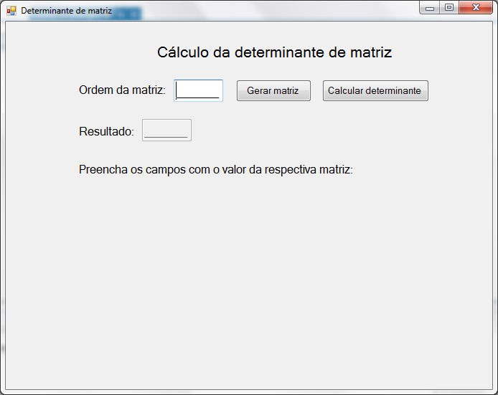

**Cálculo da determinante de matriz**

Para calcular a determinante de uma matriz, é necessário indicar no campo “Ordem da matriz” a ordem da mesma. Por exemplo, se a matriz for 2x2 inserir no campo o valor 2, caso 3x3, inserir no campo o valor 3 e assim sucessivamente.

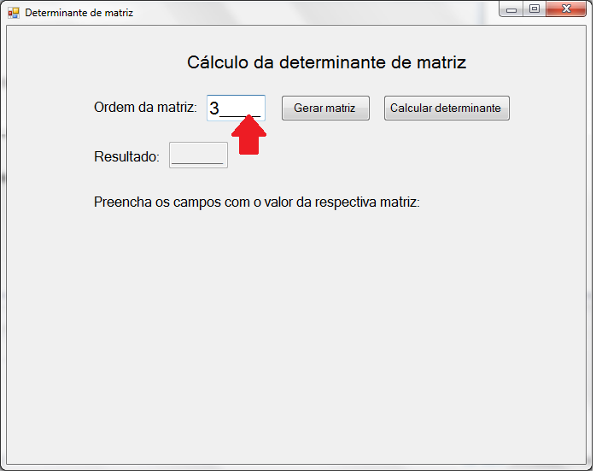

Após definir a ordem é necessário clicar no botão gerar matriz, com isso o mesmo irá carregar todos os campos logo abaixo para que seja preenchido os valores da matriz.

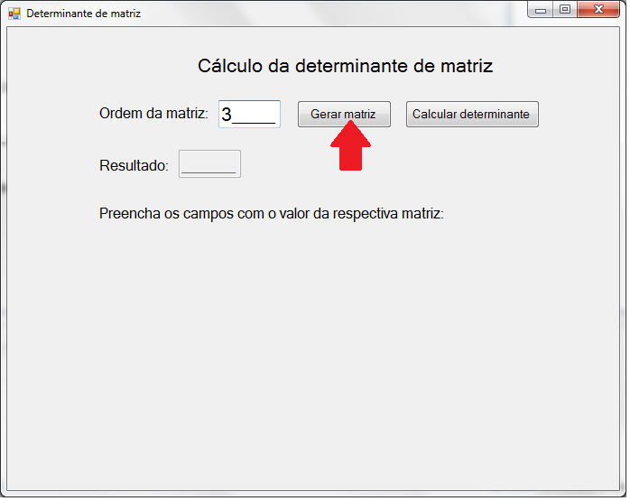 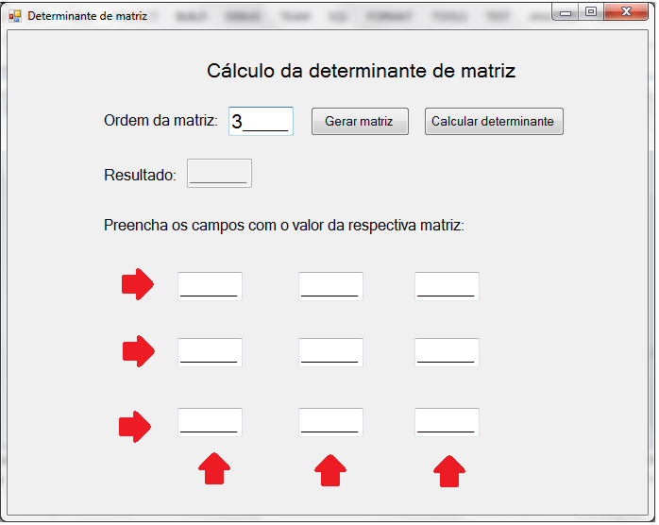

Após preenchido a matriz, deve clicar no botão “Calcular determinante” e este irá gerar o resultado em seu respectivo campo. Além de duplicar as duas primeiras colunas para que seja possível encontrar as diagonais principais e diagonais secundárias. Vale ressaltar que estas colunas desabilitadas apenas irão ser exibidas caso a ordem da matriz seja 3.

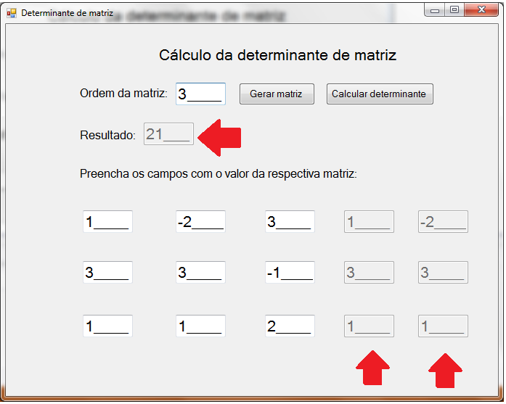

**Variantes da tela**

Esta é a tela quando a ordem da matriz é igual a 1

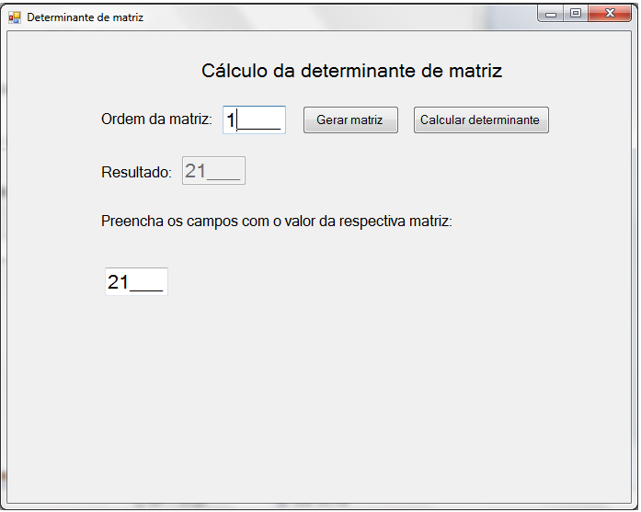

Esta é a tela quando a ordem da matriz é igual a 2.

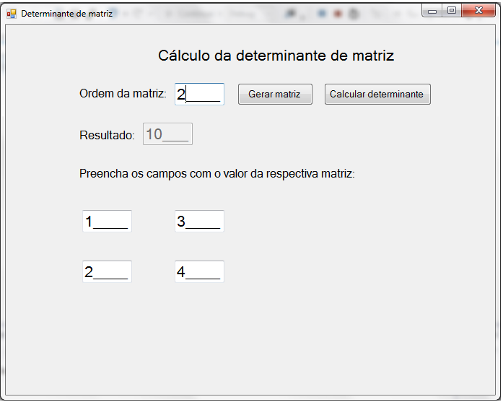

Esta é a tela quando a ordem da matriz é igual a 4

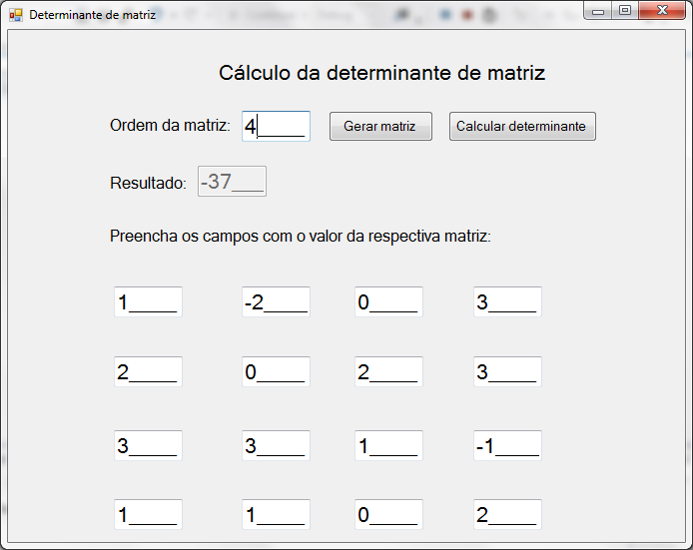

**Mensagens**

Caso clique em “Calcular determinante” sem que sejam preenchidos todos os campos da matriz, uma mensagem de erro será exibida avisando para que efetue o preenchimento.

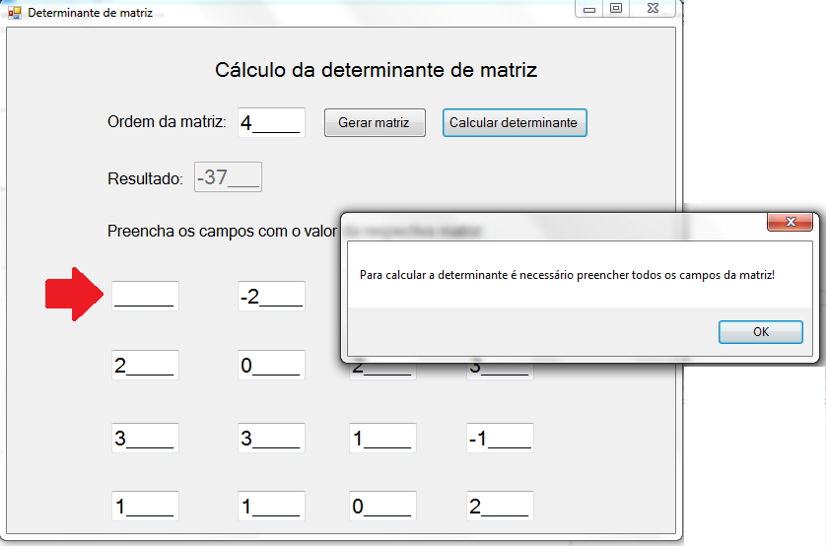

Caso todos os campos estejam preenchidos corretamente e a determinante for calculada corretamente será exibida uma mensagem de sucesso.

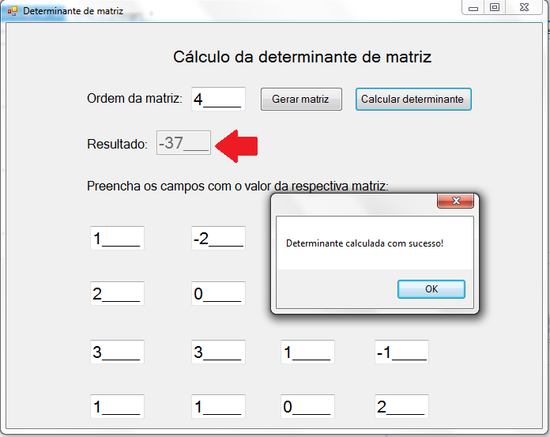

Caso clique em “Gerar matriz” ou “Calcular determinante” sem que seja preenchido o campo “Ordem da matriz”, uma mensagem de erro será exibida avisando para que efetue o preenchimento.

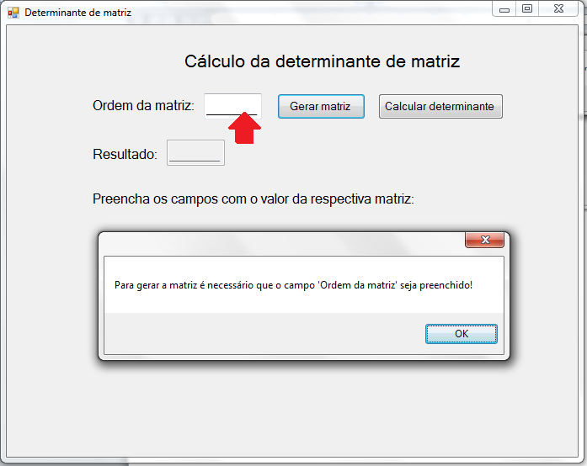

Caso clique em “Gerar matriz” com o campo “Ordem da matriz” tendo um valor fora do intervalo de 1 a 4, uma mensagem de erro será exibida avisando do intervalo correto.

